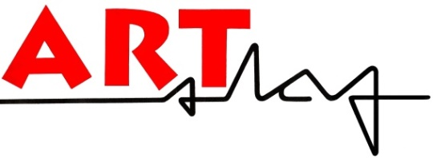 (*) schrappen wat niet past.
Ja, ik wil graag lid worden van Kunstplatform ARTslag vzw à €35,00 per kalenderjaar.
(Het eerste jaar vanaf 1 april €27,00; vanaf 1 juli €19,00 en vanaf 1 oktober €9,00.)

Naam: …………………………………………………………………………………………………………..……. man/vrouw(*)
Straat: ………………………………………………………………………. Huisnummer: ……………. Bus: ………………….
Woonplaats: ………………………………………………………. Postcode: …………………………………………………….

Telefoon: …………………………………………………….
Gsm: ……………………………………………………………
Email: ………………………………………………………….

Atelieradres: ……………………………………………………………………………………………………………………………………
Website of blog: ………………………………………………………………………………………………………………………………
Discipline: ………………………………………………………………………………………………………………………………………..

Ja, ik engageer me mee te werken aan de werking van de vereniging.
Ik wens op termijn wel/geen(*) zitting te nemen in het bestuur.
Ik wens op termijn wel/geen(*) deel uit te maken van een werkgroep.
Mijn gegevens (naam, discipline, telefoon- en/of gsm-nummer, email, website en afbeelding) mogen wel/niet(*) vermeld worden op de website van Kunstplatform ARTslag.
Ik ontvang de contributienota op bovenstaand emailadres.

Betaling gebeurt door storting van het lidgeld op het rekeningnummer BE64 7380 4036 4752 met vermelding ‘Uw naam - Lidgeld + jaartal’.

Handtekening: ………………………………………………………………….. Datum: …...................................................

Alleen in te vullen wanneer u een zakelijk factuur wenst:
Adres zakelijke zetel: ………………………………………………………………………………………………………………………….
Op naam van: …………………………………………………………………………………………………………………………………….
Btw-nummer: …………………………………………………………………………………………………………………………………….

